Observe bien ce graphique puis réponds aux questions.

- Quelle température faisait-il :

  - le lundi? ……………..
  - le jeudi? ……………..
  - le vendredi? …………..
  - le dimanche? …………………..

- Indique le jour où il a fait :

  - 8 degrés : ……………………
  - 7 degrés : …………………..
  - 5 degrés : …………………
  - 2 degrés : …………………..

- Quel a été le jour le plus chaud ? ……………………….

- Quel a été le jour le plus froid ? …………………………

- Quel a été l’écart de température entre :

  - le lundi et le mardi ?.........................
  - le mercredi et le jeudi? …………………
  - le samedi et le dimanche? ………………..

Observe bien ce graphique puis réponds aux questions.

- Quelle température faisait-il :

  - le lundi ? ……………….. e) le vendredi ? ……………………
  - le mardi ? ………………… f) le samedi ? ……………………..
  - le mercredi ? ……............. g) le dimanche ? ……………………
  - le jeudi ? …………………

- Indique le jour où il a fait :

  - 6° : …………………. e) 10° : …………………….

  - 7° : ………………….. f) 8° : …………………….

  - 9° : ………………….. g) 5° : ……………………

d) 4° : …………………..

3) Quel a été le jour le plus chaud ? ……………………………

4) Quel a été le jour le plus froid ? ……………………………..

5) Quel a été l’écart de température entre :

a) le lundi et le mardi ? …………………….
b) le jeudi et le vendredi ? ………………….

6) Calculons la moyenne de la température de la semaine :

a) Total des températures : ………………………………………………

b) Moyenne : ………………………………………………..

Observe bien ce graphique puis réponds aux questions :

- Quelle température faisait-il :

  - le lundi :………….. e) le vendredi ? …………………
  - le mardi ? ………….. f) le samedi ? ………………….
  - le mercredi ? …………… g) le dimanche ? ………………….
  - le jeudi ? ……………..

- Indique le jour où il faisait :

  - 5° : ………………… e) -5° : ………………………

  - -3° : ………………… f) 4° : ………………………..

  - 3° :………………….. g) 2° :…………………………

  - 1° :………………......

- Quel a été le jour le plus chaud ? …………………………………

- Quel a été le jour le plus froid ? ………………………………….

- Quel a été l’écart de température entre :

a) le lundi et le mardi ? …………………… d) le mardi et le mercredi ? ………
b) le mercredi et le jeudi ? ……………… e) le jeudi et le vendredi ? …………
c) le vendredi et le samedi ? ………....... f) le samedi et le dimanche ? ……..

- Calculons la moyenne de température de la semaine :

  - TOTAL des températures : ………………………………………..

  - MOYENNE : …………………………………………

GRAPHIQUE DE LA TEMPERATURE
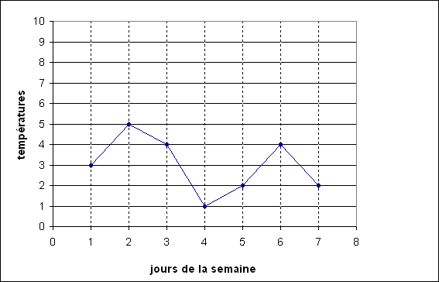
- Observe bien ce graphique et complète :

Le 1, il faisait ……degrés. Le 5, il faisait ………….degrés.

Le 2, il faisait …….degrés. Le 6, il faisait …………. degrés

Le 3, il faisait …… . degrés. Le 7, il faisait ………….. degrés.

Le 4, il faisait …… degrés.

2) Calculons maintenant la moyenne de la température de la semaine.

- ……………………………………………………………………………….

- ……………………………………………………………………………….

3) Exercice

Lundi : 10° Jeudi : 9° Dimanche : 4°
Mardi : 8° Vendredi : 6°
Mercredi : 5° Samedi : 7°

Moyenne de la température :

- ………………………………………………………………………………………………

- ………………………………………………………………………………………………

